**1) Tecnologias escolhidas: (explicação da plataforma Thingspeak) (4 Pontos)**

**a) Descreva a plataforma IOT Thingspeak e cite exemplos de como explorá-la de outra forma:**

Thingspeak é uma plataforma de IOT (Internet of Things) a qual o usuário pode coletar, analisar, visualizar dados obtidos por sensores de dispositivos por meio do fornecimento de ferramentas que permitem criar e hospedar aplicativos em uma plataforma de nuvem.

Exemplos de uso:

**Monitoramento de clima:** É possível por meio de sensores coletar dados referentes à temperatura e a umidade.

**Monitoramento do ar:** É possível por meio de sensores coletar dados referentes à qualidade do ar.

**Monitoramento de tráfego:** Sensores que capturam o tráfego, tanto de seres vivos como de veículos.

**Monitoramento de saúde:** Sensores que coletam informações referentes a variáveis do paciente, como pressão arterial, índice glicêmico, batimentos cardiacos, entre outros.

**Monitoramento rural:** Possibilidade de analisar as condições necessárias para diferentes variáveis requeridas do ambiente rural, como nivel de água, pH, temperatura, umidade, entre outros. Se destaca ainda mais pelo fato de que ambientes rurais normalmente possuem grandes quantidades de terra para serem analisados constantemente.

**b) Documente os passos de configuração e desenvolvimento da integração.**

Para se utilizar da plataforma ThingSpeak, é necessário primeiro criar uma conta no site <https://www.mathworks.com/products/matlab.html>.

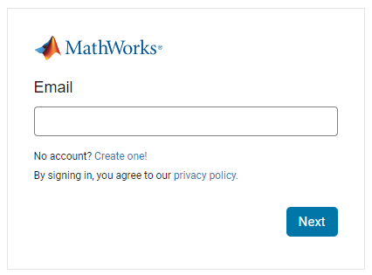

A MathWorks é a empresa responsável pelo desenvolvimento do MATLAB e do ThingSpeak.

O ThingSpeak é uma plataforma baseada em nuvem que é integrada com o MATLAB, permitindo que os usuários enviem e recebam dados do ThingSpeak diretamento por meio do MATLAB.

Após a criação da conta no MathWorks, será possivel logar na plataforma https://thingspeak.com utilizando a mesma conta de usuário e senha criados anteriormente

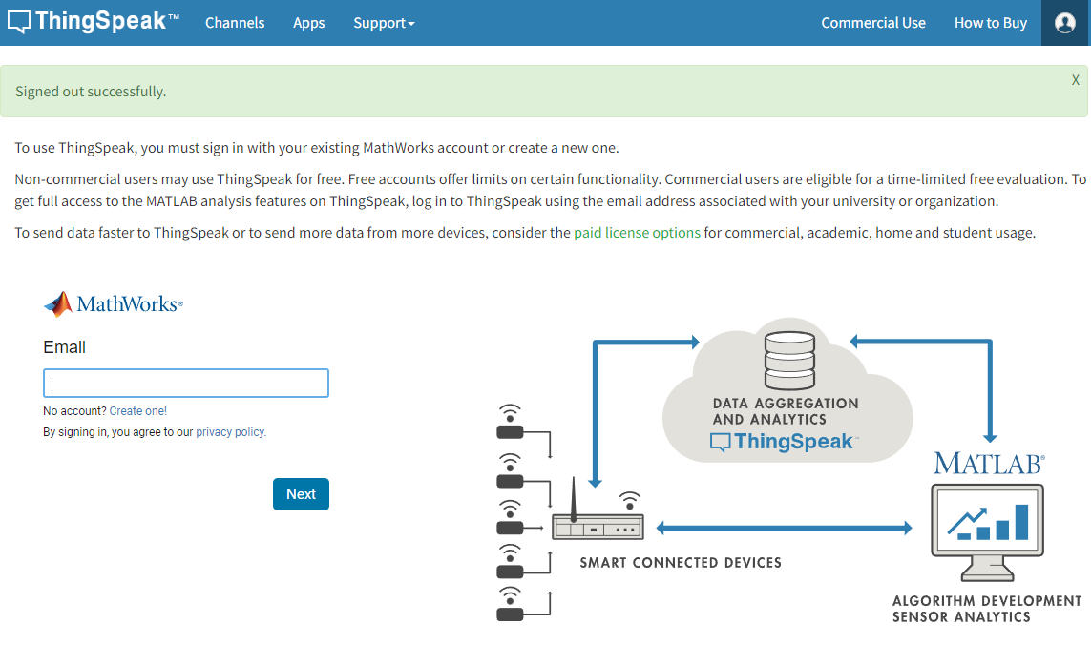

Uma vez logado na conta, estará disponível a criação de “channels” (canais), criando um ambiente para armazenar os dados coletados pelos dispositivos.

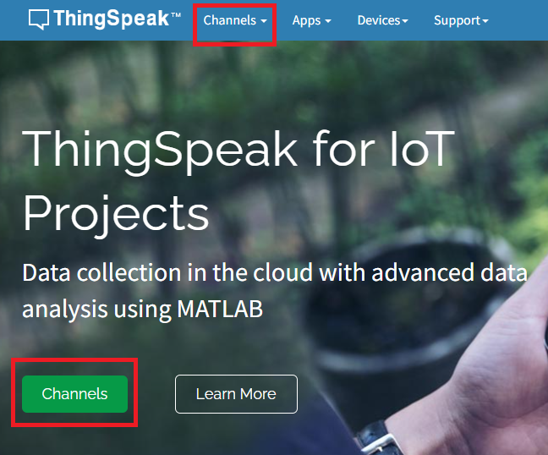

Nota-se que já há um canal previamente criado neste exemplo chamado “Grupo 1 - Senai”, que é referente a uma atividade desenvolvida anteriormente.

Mas neste exemplo será demonstrado o como criar um novo canal e como configura-lo.

Inicialmente, clique no botão “New Channel” (Novo Canal).

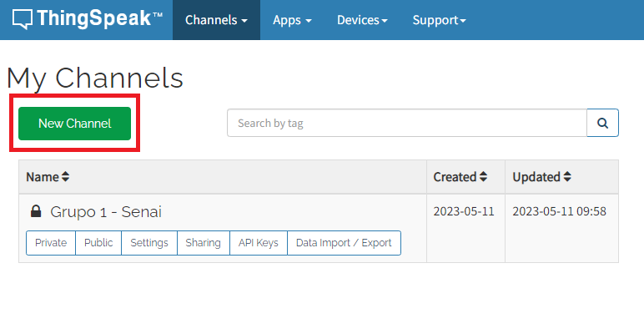

Feito isso, uma nova janela abrirá contendo informações a ser preenchidas para o canal.

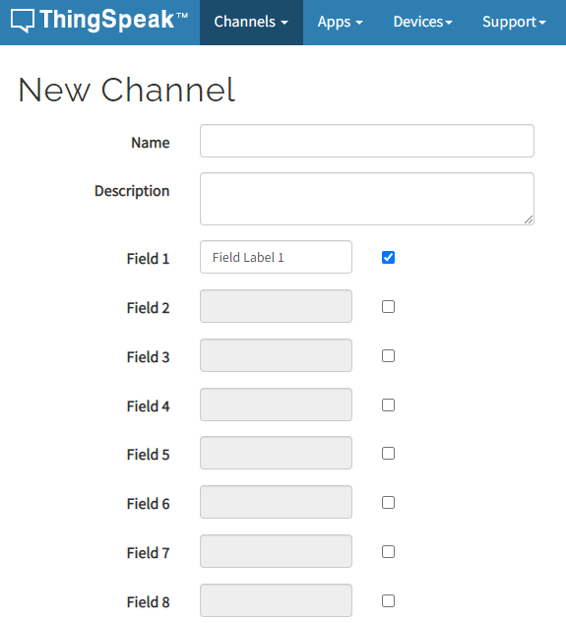

Neste primeiro momento, nos focaremos apenas em preencher os campos necessários para o correto funcionamento do canal.

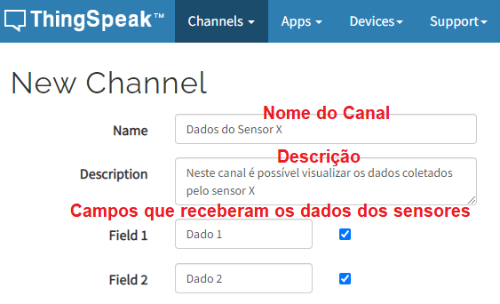

Um ou mais campos “Field” podem ser marcados de acordo com a necessidade de tipo de dados diferentes a serem recebidos pela plataforma

Terminado os preenchimentos dos campos com seus devidos valores, salve o canal.

Após ter criado o canal, ele ficará assim

O Channel ID é o identificador do seu canal na plataforma, é por meio deste número de identificação que o aplicativo fara a comunicação com o canal.

As duas telas abaixo nomeadas de “Field 1 Chart” e “Field 2 Chart” são respectivamente os “Field” que preenchemos anteriormente na criação do canal.

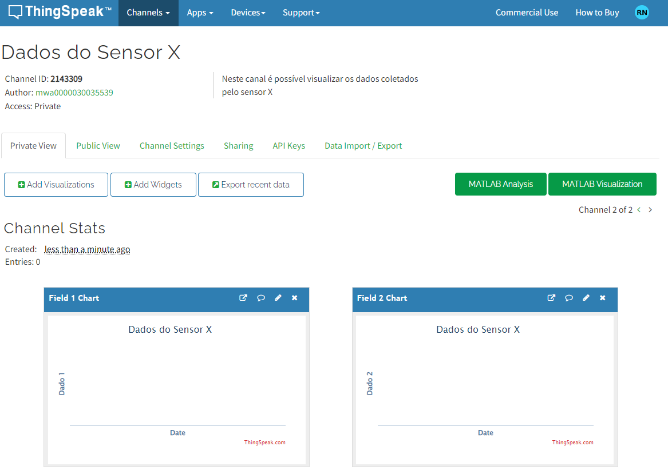

Na aba “API Keys” teremos a chave de acesso para inserir ou visualizar dados no canal

O campo “Key” é a chave de acesso para a aplicação conseguir fazer um “GET” ou “POST” do canal.

Logo abaixo, no “API Requests” “Write a Channel Feed”, temos a URL para a inserção de um dado no canal.

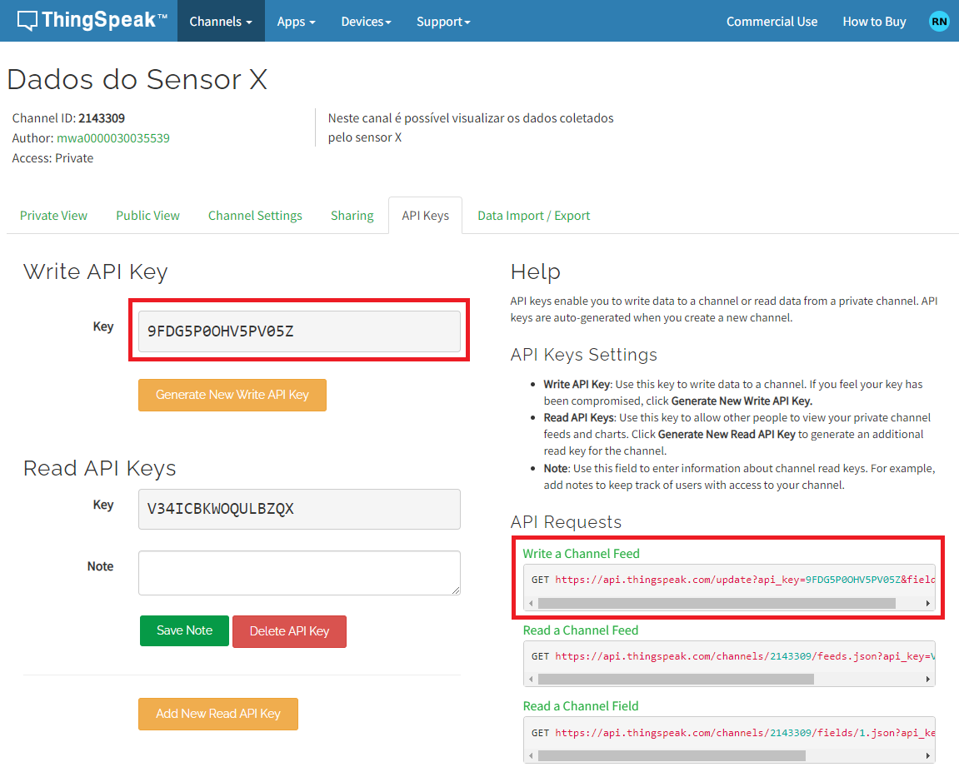

Este “GET” deve ser utilizado no aplicativo que irá fazer a solicitação para a inserção na plataforma do dado coletado

**2) Código desenvolvido (6 Pontos) O código deverá ser publicado em um repositório público no github**

<https://github.com/RicardoNeuburg/Esp32---DHT22/blob/main/Sensor.h>

**3) Extra (Apenas para demonstrar)**

Na etapa da SA anterior, haviamos desenvolvido o aparelho de forma física para demonstrar a atividade de forma prática.

As duas leds de status estão respondendo de forma correta, sendo que a led vermelha indica que a placa esta recebendo alimentação, e a led azul indica que a placa esta se comunicando via wifi.

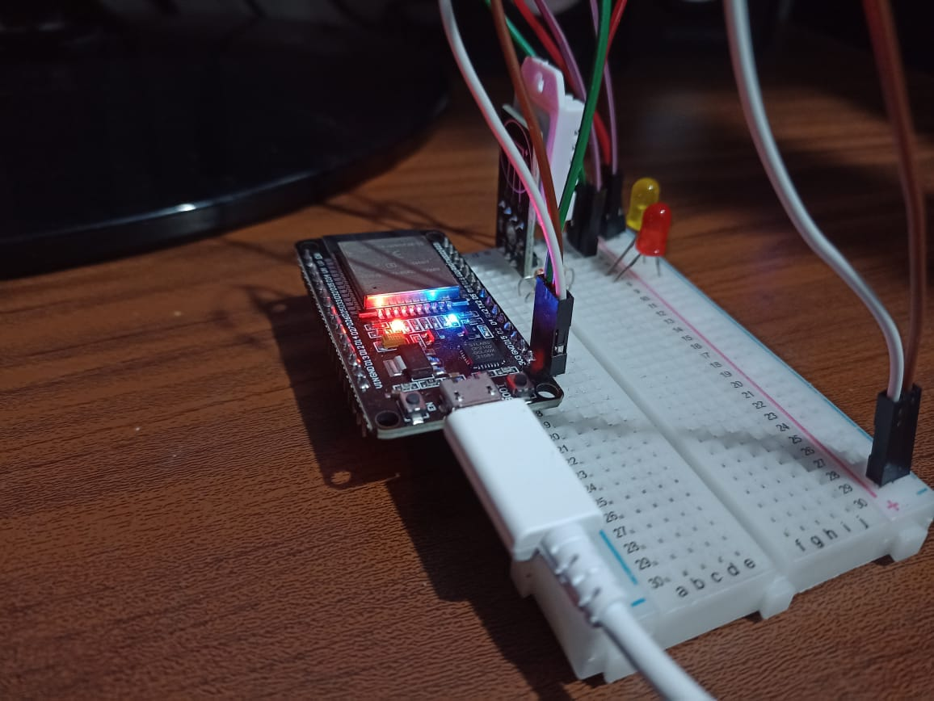

O código utilizado nela foi o mesmo que foi desenvolvido, publicado(Github), para a tarefa da presente SA, utilizando-nos da plataforma Arduino.

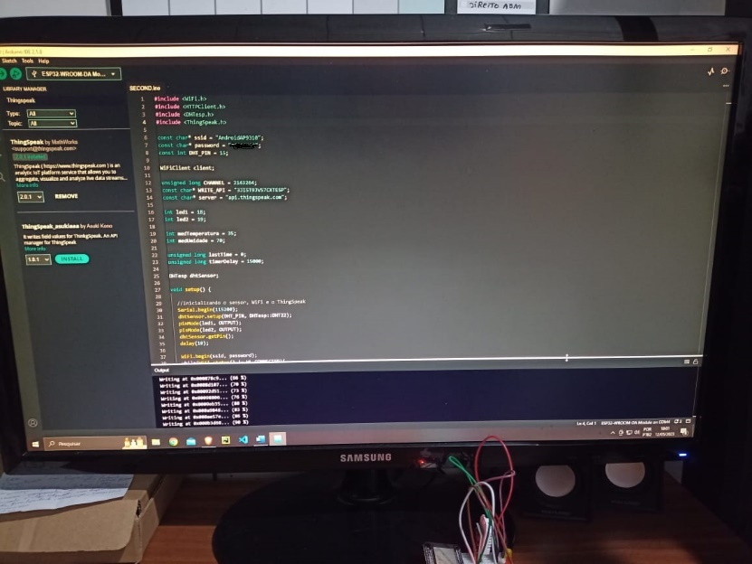

Os dados foram coletados com sucesso no ambiente de nosso quarto, sendo os dados transferidos corretamente para a plataforma ThingSpeak.

O canal utilizado foi o mesmo que utilizamos para a plataforma Wokwi.

**Temperatura:**

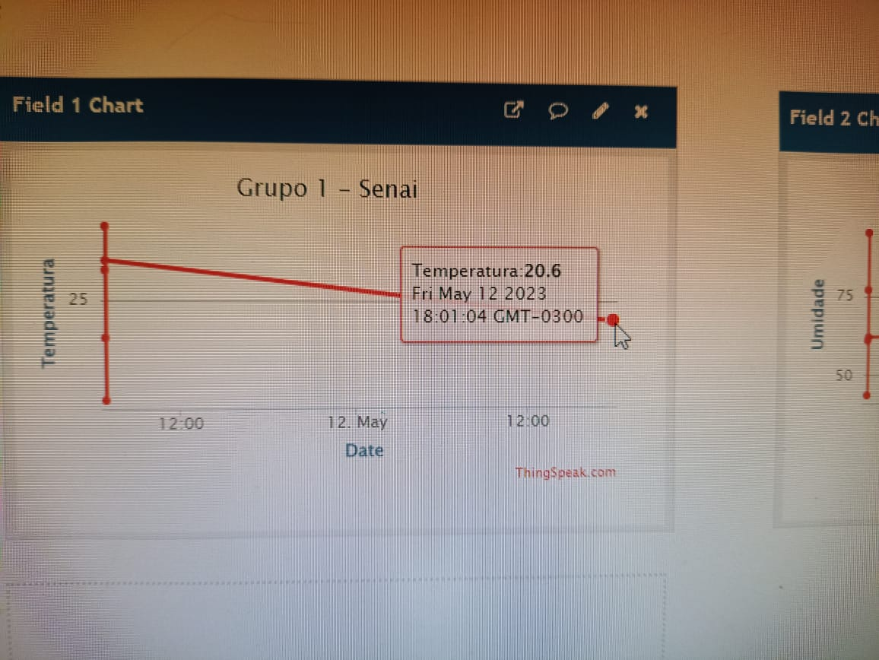

**Umidade:**

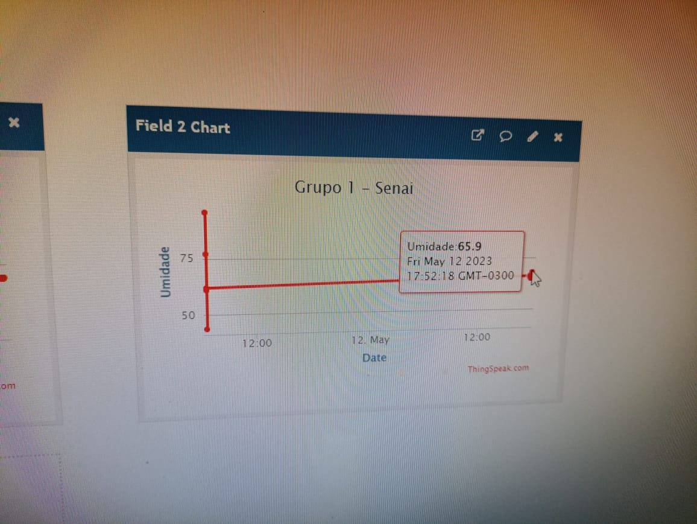

Como visto na primeira imagem deste tópico (a do Esp32), as duas leds encontravam-se apagadas, visto que a temperatura esta abaixo de 35°C e a umidade esta abaixo de 70%.